Вт. Сен 10th, 2024 **3:39:31 PM**



[**Новые УРОКИ**](https://newuroki.net/)

Новый сайт от проекта UROKI.NET. Конспекты уроков, классные часы, сценарии школьных праздников. Всё для учителя - всё бесплатно!

[**9 КЛАСС**](https://newuroki.net/category/konspekty-urokov-dlya-uchitelya/osnovy-bezopasnosti-i-zashhity-rodiny/9-klass-obzr/)[**ОБЗР**](https://newuroki.net/category/konspekty-urokov-dlya-uchitelya/osnovy-bezopasnosti-i-zashhity-rodiny/)

Психологическое благополучие — конспект урока

**Автор** [**Глеб Беломедведев**](https://newuroki.net/author/gleb/)

⬧ СЕН 10, 2024  [#видео](https://newuroki.net/tag/video/), [#здоровье](https://newuroki.net/tag/zdorove/), [#интеллект-карта](https://newuroki.net/tag/intellekt-karta/), [#интересные факты](https://newuroki.net/tag/interesnye-fakty/), [#карта памяти](https://newuroki.net/tag/karta-pamyati/), [#кроссворд](https://newuroki.net/tag/krossvord/), [#ментальная карта](https://newuroki.net/tag/mentalnaya-karta/), [#облако слов](https://newuroki.net/tag/oblako-slov/), [#полезные советы](https://newuroki.net/tag/poleznye-sovety/), [#презентация](https://newuroki.net/tag/prezentaciya/), [#психическое](https://newuroki.net/tag/psihicheskoe/), [#психологическое](https://newuroki.net/tag/psihologicheskoe/), [#таблица](https://newuroki.net/tag/tablica/), [#тесты](https://newuroki.net/tag/testy/), [#технологическая карта](https://newuroki.net/tag/tehnologicheskaya-karta/), [#чек-лист](https://newuroki.net/tag/chek-list/)  16 фото 

Время прочтения: 46 минут(ы)



**Содержание** [Скрыть]

1. Психическое здоровье и психологическое благополучие — конспект урока ОБЗР
2. Вступление
3. Выберите похожие названия
4. Возраст учеников
5. Класс
6. Календарно-тематическое планирование
7. Модуль
8. УМК (Учебно-методический комплекс)
9. Учебник
10. Дата проведения
11. Длительность
12. Вид
13. Тип
14. Форма проведения
15. Цель
16. Задачи
17. Универсальные учебные действия
18. Методические приёмы
19. Предварительная работа педагога



***Уважаемые преподаватели-организаторы ОБЗР! Перед вами не***

***просто готовый конспект урока, а настоящий кладезь информации по теме «Психическое здоровье и психологическое***

1. Оборудование и оформление кабинета
2. Ход занятия / Ход мероприятия
   1. Организационный момент
   2. Актуализация усвоенных знаний
   3. Вступительное слово учителя 22 Основная часть
   4. Понятия «психическое здоровье» и «психологическое благополучие»
   5. Стресс и его влияние на человека
   6. Меры профилактики стресса
   7. Способы саморегуляции эмоциональных состояний
   8. Моделирование реальных ситуаций
   9. Решение ситуационных задач
3. Рефлексия
4. Заключение
5. Домашнее задание
6. Технологическая карта
7. Смотреть видео по теме
8. Полезные советы учителю
9. Чек-лист педагога
10. Карта памяти для учеников
11. Кроссворд
12. Тесты
13. Интересные факты для занятия
14. Интеллект-карта
15. Облако слов
16. Презентация
17. Список источников и использованной литературы

# Психическое здоровье и психологическое благополучие — конспект урока ОБЗР

**Вступление**

***благополучие». Здесь вы найдете не только подробный план занятия, но и технологическую карту, увлекательный кроссворд, бесплатную презентацию и тесты для закрепления знаний учащихся. Готовы погрузиться в мир психологии и здоровья?***

***Тогда начинаем!***

# Выберите похожие названия

Методическая разработка: «Основы психического состояния подростков» Открытый урок: «Стресс и способы его преодоления в подростковом возрасте» Педагогическое мероприятие: «Формирование навыков психологической самопомощи»

Материал для занятия: «Психологическое благополучие как основа безопасности личности»

# Возраст учеников

14-15 лет

# Класс

[9 класс](https://newuroki.net/category/konspekty-urokov-dlya-uchitelya/osnovy-bezopasnosti-i-zashhity-rodiny/9-klass-obzr/)

# Календарно-тематическое планирование

[КТП по ОБЗР 9 класс](https://newuroki.net/konspekty-urokov-dlya-uchitelya/osnovy-bezopasnosti-i-zashhity-rodiny/ktp-po-obzr-9-klass/)

# Модуль

Модуль № 8 «Основы медицинских знаний. Оказание первой помощи»

# УМК (Учебно-методический комплекс)

[укажите название своего УМК по которому Вы работаете]

# Учебник

[укажите название своего учебника]

# Дата проведения

[укажите дату проведения]

# Длительность

45 минут

# Вид

Комбинированный

# Тип

Изучение нового материала с элементами практической работы

# Форма проведения

Интерактивная лекция с элементами дискуссии и практическими заданиями

# Цель

Сформировать у учащихся представление о психическом здоровье и психологическом благополучии, их значении в жизни человека и общества

# Задачи

**Обучающая:** Дать определения изучаемым понятиям, раскрыть сущность стресса и его влияния на организм человека.

**Развивающая:** Развить навыки самоанализа, критического мышления и умения применять полученные знания в реальных жизненных ситуациях.

**Воспитательная:** Воспитать ответственное отношение к своему телу и организму.

[**Универсальные учебные действия**](https://newuroki.net/kopilka-uchitelja/universalnye-uchebnye-dejstviya/)

**Личностные УУД:** Формирование ценностного отношения к себе и своему организму.

**Регулятивные УУД:** Развитие умения планировать и осуществлять деятельность, направленную на сохранение и укрепление психического состояния.

**Познавательные УУД:** Овладение способами поиска и обработки информации. **Коммуникативные УУД:** Развитие навыков эффективного общения и сотрудничества при решении учебных задач.

**Метапредметные УУД:** Формирование умения применять полученные знания в различных жизненных ситуациях.

# Методические приёмы

Беседа, дискуссия, работа в парах и малых группах, решение ситуационных задач, практические упражнения, презентация.

# Предварительная работа педагога

Подготовить презентацию по теме. Разработать кроссворд.

Составить интеллект-карту. Подготовить чек-лист педагога. Создать облако слов.

Разработать карту памяти учащегося для закрепления основных понятий. Составить технологическую карту занятия.

Подготовить тесты для проверки усвоения материала. Собрать интересные факты.

# Оборудование и оформление кабинета

Компьютер с проектором для демонстрации презентации Доска и мел/маркеры

Раздаточный материал (карточки с заданиями, ситуационные задачи) Плакаты с информацией

# Ход занятия / Ход мероприятия

## Организационный момент

Доброе утро, ребята! Давайте начнем наше занятие. Сначала проведем перекличку.

*(Преподаватель-организатор проводит перекличку, отмечая присутствующих)*

Отлично, спасибо. Теперь проверим вашу готовность к уроку. Пожалуйста, достаньте учебники, тетради и письменные принадлежности. У всех есть необходимые материалы?

*(Педагог осматривает класс, проверяя наличие учебных материалов)*

Хорошо. Давайте также проверим внешний вид. Напоминаю, что на уроках ОБЗР мы должны выглядеть опрятно и аккуратно.

*(Учитель проводит краткий осмотр внешнего вида девятиклассников)*

Дежурные, пожалуйста, подготовьте проекционный экран к работе. Сегодня он нам понадобится.

*(Дежурные ученики готовят проекционный экран)*

Ребята, напоминаю о правилах поведения. Мы уважаем друг друга, внимательно слушаем, не перебиваем. Если хотите что-то сказать или задать вопрос — поднимайте руку.

И очень важная просьба — пожалуйста, отключите звук на ваших мобильных телефонах. Сделайте это прямо сейчас, чтобы ничто не отвлекало нас от занятия.

*(Ученики отключают звук на телефонах)*

Отлично! Я вижу, что вы все готовы. У нас сегодня очень интересная и важная тема. Я уверен, что каждый из вас найдет для себя что-то полезное. Давайте настроимся на продуктивную работу. Улыбнитесь соседу по парте — ваши улыбки заряжают позитивом и создают прекрасную атмосферу для обучения.

Есть ли у кого-нибудь вопросы перед тем, как мы начнем? Нет? Тогда приступим к нашему занятию!

## Актуализация усвоенных знаний

Ребята, прежде чем мы перейдем к новой теме, давайте вспомним, о чем мы говорили на прошлом занятии. Тема была «[Профилактика неинфекционных заболеваний](https://newuroki.net/konspekty-urokov-dlya-uchitelya/osnovy-bezopasnosti-i-zashhity-rodiny/profilaktika-neinfekcionnyh-zabolevanij-konspekt-uroka/)«. Кто может напомнить нам, что такое неинфекционные заболевания?

*(Преподаватель-организатор выслушивает ответы учеников)*

Верно, молодцы! Неинфекционные заболевания — это хронические заболевания, которые не передаются от человека к человеку. А кто может назвать основные группы

болезней, которые мы обсуждали?

*(Девятиклассники отвечают)*

Отлично! Мы действительно говорили о сердечно-сосудистых болезнях, раке, хронических заболеваниях легких и диабете. Теперь давайте подумаем о факторах риска. Какие основные факторы риска неинфекционных недугов вы можете вспомнить?

*(Учитель выслушивает ответы)*

Прекрасно! Вы правильно назвали курение, чрезмерное употребление алкоголя, нездоровое питание и недостаточную физическую активность. Это действительно ключевые факторы риска.

А теперь вспомним о мерах профилактики. Кто может предложить эффективные способы защиты от таких недугов?

*(Школьники предлагают свои варианты)*

Замечательно! Вы верно отметили важность здорового образа жизни, правильного питания, регулярных физических упражнений и отказа от вредных привычек.

Давайте также вспомним о таком важном мероприятии, как диспансеризация. Кто может рассказать, что это такое и какие задачи она решает?

*(Выслушиваются ответы)*

Совершенно верно. Диспансеризация — это комплекс мероприятий, включающий профилактический медицинский осмотр и дополнительные методы обследований. Ее главные задачи — раннее выявление болезней и факторов риска их развития.

В конце прошлого занятия мы также решали ситуационные задачи. Давайте вспомним одну из них. Представьте ситуацию: ваш друг начал курить, считая, что это «круто» и безвредно. Как бы вы убедили его отказаться от этой привычки, используя знания о профилактике неинфекционных заболеваний?

*(Педагог слушает предложения учеников)*

Отлично, ребята! Вы привели очень убедительные аргументы. Вижу, что вы хорошо усвоили материал прошлого урока.

Сегодня мы продолжим говорить о здоровье, но рассмотрим его с другой, не менее важной стороны. Как вы думаете, о каком аспекте здоровья может идти речь, если мы уже обсудили физическое здоровье?

*(Учитель дает возможность ученикам высказать свои предположения)*

## Вступительное слово учителя



***Цитата:***

***«В жизни важно не избегать трудностей, а научиться эффективно справляться с ними. Спокойствие и уверенность приходят через практику и осознание.»***

***— Ван Лян Вэнь, 1965–2015, китайский мастер и тренер.***

Спасибо за ваши предположения, ребята. Вы очень близки к истине. Сегодня мы поговорим о чрезвычайно важной теме, которая касается каждого из нас. Наш урок посвящен психическому здоровью и психологическому благополучию.

Вы, наверное, часто слышите фразу «В здоровом теле – здоровый дух». И это действительно так: наше моральное состояние неразрывно связано с физическим самочувствием. Но что же такое психическое здоровье? Почему оно так важно? И как мы можем о нем заботиться?

Представьте себе, что ваш разум – это сложный и уникальный компьютер. Он

обрабатывает огромное количество информации каждый день, помогает вам учиться, общаться, принимать решения. Но, как и любой компьютер, он нуждается в правильном обслуживании и защите от «вирусов» – стресса, негативных эмоций, чрезмерных нагрузок.

На сегодняшнем занятии мы разберемся, что такое психическое самочувствие и психологическое благополучие, почему они так существенны для каждого из нас. Мы поговорим о стрессе – что это такое, как он влияет на наш организм и психику. Но самое главное – мы научимся практическим способам укрепления нашего душевного состояния и методам борьбы со стрессом.

Эти знания и навыки будут полезны вам не только сейчас, когда вы готовитесь к экзаменам и переживаете все сложности подросткового возраста. Они останутся с вами на всю жизнь, помогая справляться с трудностями, достигать целей и чувствовать себя счастливыми.

Мы будем не только слушать и запоминать, но и активно участвовать в обсуждениях, выполнять практические задания, учиться понимать себя и других. Уверен, что этот урок станет для вас не просто источником новых знаний, но и настоящим открытием, которое поможет вам лучше понять себя и окружающий мир.

Готовы ли вы отправиться в это увлекательное путешествие в мир психологии и самопознания? Тогда давайте начнем!

# Основная часть

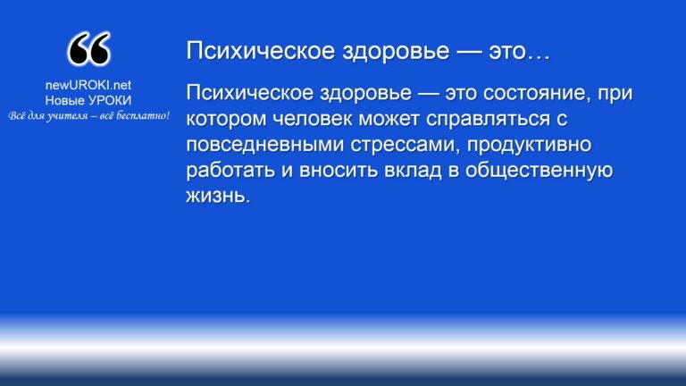



***Психическое здоровье — это состояние, при котором человек может справляться с повседневными стрессами, продуктивно***

***работать и вносить вклад в общественную жизнь.***

*Иллюстративное фото / newUROKI.net*

## Понятия «психическое здоровье» и

**«психологическое благополучие»**

### Определение

*Определение*

#### При нормальном самочувствии человек способен:

Реализовывать свои способности: это подразумевает умение осознавать свои сильные стороны, развивать таланты и навыки, а также эффективно применять их в различных жизненных ситуациях.

Противостоять обычным жизненным стрессам: жизнь полна вызовов и трудностей, однако способность их преодолевать и адаптироваться к

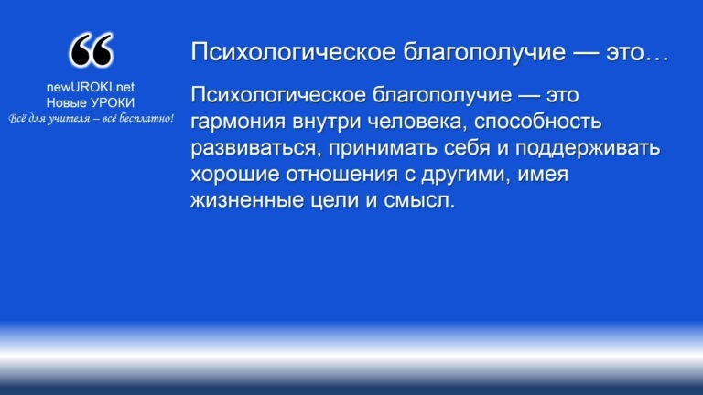



***Психологическое благополучие — это гармония внутри человека, способность развиваться, принимать себя и поддерживать***

***хорошие отношения с другими, имея жизненные цели и смысл.***

меняющимся условиям без сильных эмоциональных сбоев является важной частью нашего самочувствия. Эта способность включает в себя как короткие стрессовые периоды (экзамены, профессиональные вызовы), так и длительные стрессы (болезни, утрата, перемены).

Продуктивно и плодотворно работать: умение выполнять свои обязанности на рабочем месте или в учебе с высоким уровнем производительности и вовлеченности – это один из показателей морального равновесия. Индивид, у которого есть моральный баланс, сохраняет концентрацию, целеустремленность и мотивацию для достижения результатов.

Вносить вклад в жизнь своего сообщества: психически стабильная личность чувствует связь с окружающим обществом и активно участвует в его жизни. Это может быть помощь другим, участие в общественных проектах, добровольческая деятельность или просто стремление быть полезным в своем окружении.

Таким образом, психическое здоровье определяется как комплексное состояние, позволяющее личности сохранять баланс между своими внутренними потребностями и требованиями внешней среды.

### Определение

*Определение*

#### Оно проявляется через множество аспектов:

Гармония между различными составляющими личности: психологически благополучный человек обладает целостным представлением о себе. Это означает, что у него отсутствуют внутренние конфликты, его желания, ценности и

убеждения находятся в балансе, что помогает ему принимать осознанные и уверенные решения.

Способность к личностному росту: человек, ощущающий внутреннее благополучие, всегда стремится к развитию. Это проявляется в желании учиться, улучшать свои навыки и качества, достигать новых высот в личной и профессиональной жизни. Постоянное стремление к совершенствованию – важный показатель психологического здоровья.

Самопринятие и позитивные отношения с окружающими: осознание и принятие своих сильных и слабых сторон, без излишней самокритики или высокомерия, свидетельствует о высоком уровне моральной удовлетворенности. При этом личность, обладающая психологическим благополучием, умеет строить здоровые отношения с другими, поддерживать взаимопонимание и избегать конфликтов.

Наличие жизненных целей и чувство осмысленности жизни: достаточность личности тесно связано с пониманием того, ради чего человек живет, каких целей он хочет достичь. Люди, обладающие внутренней гармонией, всегда имеют четкие ориентиры и стремления, которые помогают им преодолевать трудности и добиваться успеха.

Психологическое благополучие, таким образом, основывается на осознании личных потребностей и способности их реализовать без вреда для себя и окружающих.

### Практическое задание

Для закрепления понятий, предложенных в данном разделе, учитель организует практическую работу в парах. Это помогает учащимся не только осознать ключевые моменты, но и применить их на практике, обсудив в малых группах.

**Первый этап задания:** учащиеся в парах обсуждают признаки психически здоровой личности. Основные вопросы для обсуждения могут быть следующими:

Какие качества, на ваш взгляд, отличают человека, обладающего устойчивым психическим состоянием?

Какое поведение может говорить о наличии проблем с моральным равновесием?

Какие факторы окружающей среды или внутренние состояния могут способствовать укреплению душевного здоровья?

**Запись результатов:** после обсуждения учащиеся фиксируют свои идеи в тетрадях или на специальных картах памяти. Это помогает структурировать мысли и выделить наиболее важные моменты.

**Презентация результатов:** каждая пара поочередно представляет свои выводы перед классом. Учитель поощряет различные мнения и помогает систематизировать

информацию. Во время обсуждения важно обратить внимание на то, как мнения различных учащихся могут дополнять друг друга и формировать целостное представление о психической состоятельности.





***Стресс – это универсальная реакция организма на различные***

***раздражители, которая может возникнуть как ответ на внешние или внутренние изменения.***

**Общее обсуждение:** в конце практической работы учитель подводит итог, обращая внимание на наиболее важные аспекты, озвученные учениками. Важно, чтобы каждый участник урока смог понять, что душевное здоровье и психологическое благополучие – это не статические состояния, а процесс, который требует постоянной работы над собой и внимательного отношения к собственным потребностям и эмоциональному состоянию.

Практическая часть занятия помогает не только закрепить теоретические знания, но и развить у школьников навыки анализа и обсуждения вопросов, связанных с их внутренним состоянием, что в будущем может способствовать улучшению их личного благополучия.

## Стресс и его влияние на человека

*Иллюстративное фото / newUROKI.net*

### Определение

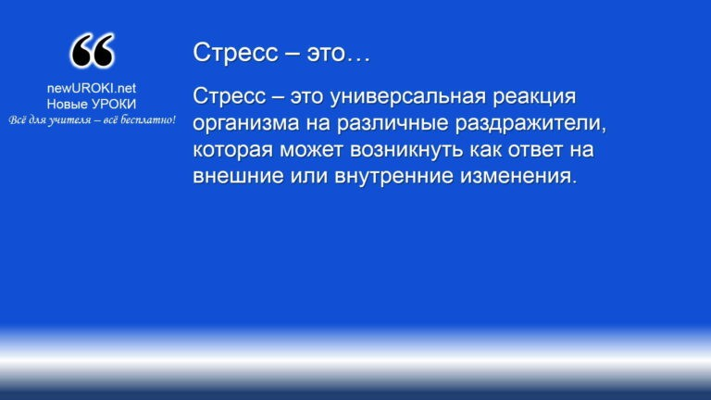

*Определение*

Этот процесс задействует как физиологические, так и эмоциональные аспекты. Это способ адаптации к новым или сложным условиям, однако реакция может варьироваться в зависимости от силы и продолжительности воздействия. Он может быть вызван множеством факторов, начиная от школьной нагрузки и заканчивая социальными или семейными проблемами.

Неспецифическая реакция организма — когда тело реагирует одинаково на любые раздражители, независимо от их природы.

Физиологическая и эмоциональная реакция — стресс включает как физические

изменения (учащение сердцебиения, мышечное напряжение), так и темпераментные (тревога, беспокойство).

### Виды

Стресс не всегда несет негативный характер. Он бывает двух типов:

1. **Эустресс (положительный)** — это форма нервного напряжения, которая активизирует организм на короткий период и помогает сконцентрироваться на достижении цели. Например, соревнования или выступление перед аудиторией могут вызвать эустресс, который мобилизует силы и позволяет показать лучшие результаты.
2. **Дистресс (негативный)** — он вызывает подавленное состояние, снижает продуктивность и приводит к эмоциональному истощению. Такой тип может быть вызван долгосрочными проблемами, такими как конфликты, чрезмерная учебная нагрузка или чувственное выгорание.

### Влияние нервного напряжения на организм

Его последствия для организма могут проявляться на разных уровнях — физиологическом, эмоциональном и поведенческом. Вот как это выражается:

Физиологические реакции: Это состояние вызывает ряд изменений в организме, которые включают активацию симпатической нервной системы. В результате организм

подготавливается к реакции «бей или беги», даже если непосредственной опасности нет.

Учащенное сердцебиение, увеличение давления. Усиленное потоотделение.

Повышение уровня сахара в крови.

Сужение сосудов и повышение мышечного тонуса.

[**Стоит прочесть также: Общие представления о здоровье - конспект урока**](https://newuroki.net/konspekty-urokov-dlya-uchitelya/osnovy-bezopasnosti-i-zashhity-rodiny/obshhie-predstavleniya-o-zdorove-konspekt-uroka/)

**Эмоциональные реакции:** Это состояние может привести к изменениям в моральной сфере человека, делая его более восприимчивым к негативным переживаниям.

#### Подростки могут испытывать:

Тревожность и беспокойство. Раздражительность, вспыльчивость. Чувство подавленности и грусти.

**Поведенческие реакции:** Он также отражается на повседневном поведении. Люди, находящиеся в таком состоянии, могут проявлять следующие симптомы:

Нарушение сна: трудности с засыпанием или частые пробуждения.

Изменение аппетита: как снижение, так и повышение желания принимать пищу. Проблемы с концентрацией внимания, ухудшение памяти.

Длительное нахождение в состоянии стресса без возможности релаксации может привести к хроническим проблемам со здоровьем, как физическим, так и психоэмоциональным. Это может спровоцировать возникновение таких заболеваний, как сердечно-сосудистые нарушения, язвенные болезни, депрессивные состояния и тревожные расстройства.

### Групповая работа

Для закрепления полученных знаний учащиеся разделяются на несколько групп.

Каждая группа должна составить список факторов, которые вызывают стресс у подростков. Это упражнение поможет школьникам лучше понять, что именно вызывает напряжение в их жизни, а также позволит найти пути решения проблем. Основные этапы работы:

Обсуждение в группах: Каждая группа получает задание обсудить, какие именно ситуации или события вызывают нервное напряжение у подростков их возраста.

Примеры могут включать экзамены, давление сверстников, конфликты в семье, необходимость принятия важных решений о будущем (например, выбор профессии), а также социальные сети, которые могут оказывать как положительное, так и негативное влияние на эмоциональное состояние.

Запись результатов: Учащиеся записывают все идеи и классифицируют их по категориям, например: учебные нагрузки, социальные взаимоотношения, физическое состояние, влияние окружающей среды.

Презентация результатов: После обсуждения каждая группа презентует свои списки, рассказывая, какие виды стресса наиболее характерны для подростков, и как, по их мнению, можно справляться с ними.

Обсуждение способов преодоления: Общий классный диалог о том, какие методы могут помочь уменьшить влияние стрессовых ситуаций.

Здесь важно выделить несколько направлений:

Физическая активность — занятия спортом и активные игры помогают снизить напряжение и улучшить общее самочувствие.

Расслабляющие техники — медитации, дыхательные упражнения или просто время, посвященное хобби, могут помочь восстановить силы.

Эмоциональная поддержка — возможность поделиться своими переживаниями с друзьями, родителями или школьным психологом также помогает справляться с трудностями.

В результате данной работы девятиклассники не только осознают, что стресс — это естественная реакция, но и поймут, что существуют эффективные методы борьбы с ним.

**Таблица: Признаки стресса**

|  |  |
| --- | --- |
| **Признак** | **Описание** |
| Нервозность | Повышенная тревожность и раздражительность. |
| Снижение  концентрации | Трудности с фокусировкой и концентрацией внимания. |
| Утомляемость | Постоянная усталость и снижение работоспособности. |
| Проблемы со сном | Трудности с засыпанием или частые пробуждения ночью. |
| Физические симптомы | Головные боли, боли в спине и другие дискомфортные ощущения. |

## Меры профилактики стресса

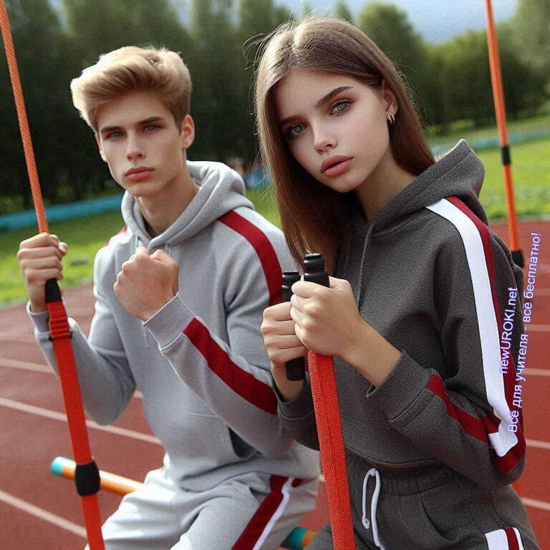

*Иллюстративное фото / newUROKI.net*

Стресс может быть вызван множеством факторов, и для его предотвращения важно следовать определенным рекомендациям, которые помогут сохранить внутреннее равновесие и поддерживать организм в тонусе. Профилактика этого состояния включает разнообразные подходы — от физической активности до социальной поддержки. Рассмотрим основные меры, которые помогут уменьшить воздействие негативных факторов и повысить устойчивость к повседневным трудностям.

### Физическая активность

Регулярные физические нагрузки оказывают благоприятное воздействие на организм и помогают справляться с напряжением. Даже короткие прогулки или занятия спортом стимулируют выработку эндорфинов — так называемых «гормонов счастья», которые улучшают настроение и снижают тревожность.

Регулярные занятия спортом или физкультурой: Физическая активность не только укрепляет тело, но и способствует справляться с эмоциональными перегрузками. Любые виды спорта, будь то плавание, бег, танцы или занятия в тренажерном зале, способствуют снятию мышечного напряжения и улучшению общего самочувствия. Важно выбрать такой вид спорта, который приносит удовольствие и не воспринимается как обязанность.

Прогулки на свежем воздухе: Прогулки в парке, лесу или просто на улице помогают снять нервное напряжение. Время на свежем воздухе улучшает кровообращение и стимулирует работу легких, что способствует общему улучшению настроения. Кроме того, нахождение на природе позволяет

отдалиться от источников раздражения и получить необходимую перезагрузку.

### Правильное питание

Рацион питания играет важную роль в поддержании гармонии в организме. Неправильное питание, избыток сахара, кофеина или жирной пищи могут усиливать раздражительность и повышать утомляемость.

Сбалансированный рацион: Для поддержания эмоциональной устойчивости важно получать все необходимые витамины и микроэлементы. В рационе

обязательно должны присутствовать овощи, фрукты, белки и полезные жиры. Например, орехи, рыба и цельнозерновые продукты помогают организму лучше справляться с нервным перенапряжением.

Ограничение употребления кофеина и сахара: Кофе и сладости могут на короткий срок поднять настроение и повысить активность, однако длительное употребление кофеина и сахара может вызывать усталость, раздражение и

нарушения сна. Ограничивая эти продукты, можно предотвратить резкие перепады в уровне энергии и настроения.

### Режим дня

Правильная организация времени играет ключевую роль в снижении напряженности и переутомления. Соблюдение режима дня способствует гармонизации всех процессов в организме.

Достаточный сон (7-9 часов): Полноценный сон необходим для восстановления как физического, так и эмоционального состояния. Недостаток сна делает человека более раздражительным и подверженным стрессу. Установление режима сна с постоянным временем отхода ко сну и пробуждения позволяет поддерживать уровень энергии на высоком уровне в течение дня.

Чередование работы и отдыха: Перерывы в работе способствуют уменьшению переутомления и эмоционального выгорания. Важно находить время для отдыха и расслабления между выполнением сложных задач. Маленькие паузы в течение дня, например, несколько минут медитации или прогулки, позволяют снизить уровень напряженности и вернуться к работе с новыми силами.

### Социальная поддержка

Общение с другими людьми является важным аспектом в борьбе с перегрузками. Поддержка со стороны близких помогает справиться с трудностями и избежать изоляции, которая часто усугубляет эмоциональные переживания.

Общение с друзьями и близкими: Разговоры с теми, кто вас поддерживает, дают возможность поделиться переживаниями и получить ценные советы. Дружеские встречи и приятные беседы отвлекают нас от негативных мыслей и позволяют находить решение проблем с другой точки зрения. Эмоциональная поддержка со стороны близких людей укрепляет уверенность в себе и позволяет легче переносить сложные ситуации.

Участие в групповых активностях: Совместные мероприятия, будь то спортивные игры, участие в клубах по интересам или просто времяпрепровождение в компании друзей, способствуют улучшению настроения и расширяют круг

общения. Групповые активности также позволяют находить новые увлечения и хобби, что снижает влияние негативных факторов.

### Хобби и творчество

Занятие любимыми делами или увлечениями является важным компонентом для поддержания внутреннего равновесия. Хобби помогает переключиться с ежедневных проблем и дает возможность развивать творческий потенциал.

Занятие любимым делом: Хобби может стать отличным способом отвлечься от повседневных забот. Чтение, рисование, игра на музыкальных инструментах,

кулинария или работа над проектами — все это позволяет переключить внимание и снизить напряженность. Даже 30 минут, проведенные за любимым занятием, могут значительно улучшить эмоциональное состояние.

Развитие новых навыков: Освоение новых умений также позволяет избавиться от перегрузки и усталости. Процесс обучения чему-то новому приносит удовлетворение и способствует развитию уверенности в своих силах. Независимо от того, будет ли это изучение иностранного языка, рукоделие или спортивные активности, новый опыт приносит радость и помогает справляться с негативными эмоциями.

### Практическое задание

Для закрепления полученных знаний и навыков предлагается учащимся создать индивидуальный план по профилактике стресса. Это поможет им осознать важность систематического подхода к снижению напряженности и понять, как внедрить эти меры в повседневную жизнь.

#### Задание:

Учащиеся составляют личный план профилактики стресса на одну неделю. В план должны входить такие элементы, как физические нагрузки, организация правильного

режима дня, время хобби, общение с близкими и поддержание сбалансированного питания.



По завершении составления плана ученики делятся своими результатами в классе, обсуждают, какие меры показались им наиболее полезными, и планируют, как они будут придерживаться своих планов в течение следующей недели.

Это практическое задание поможет школьникам не только лучше понять теоретические аспекты профилактики стресса, но и внедрить их в свою повседневную жизнь, улучшая общее самочувствие и эмоциональный фон.

## Способы саморегуляции эмоциональных состояний

*Иллюстративное фото / newUROKI.net*

**Саморегуляция эмоциональных состояний — это** важный навык, который позволяет человеку справляться с негативными переживаниями, тревогой и внутренним напряжением. Научившись управлять своими эмоциями, можно значительно улучшить общее самочувствие и повысить свою стрессоустойчивость. Рассмотрим основные методы, которые помогают восстанавливать внутреннее равновесие и справляться с перепадами настроения.

### Дыхательные техники

Контроль дыхания — один из самых эффективных и доступных способов управления своим эмоциональным самочувствием. Правильное дыхание позволяет успокоиться, снизить уровень тревожности и восстановить гармонию. Глубокое дыхание: Дыхание животом (диафрагмальное) помогает снизить уровень напряжения и замедлить ритм сердцебиения. Во время этого способа

важно сосредоточиться на плавном, медленном вдохе через нос и выдохе через рот. При этом живот должен мягко подниматься и опускаться, что позволяет сосредоточиться на процессе и отвлечься от тревожных мыслей.

Техника «4-7-8»: Это метод успокоения, который включает в себя определенный ритм. Сначала делается медленный вдох на 4 счета, затем задерживается воздух на 7 счетов, после чего следует медленный выдох на 8 счетов. Повторение этого цикла 4-5 раз может снизить уровень возбуждения, успокоить нервную систему и подготовить тело к расслаблению.

### Мышечная релаксация

Физическое напряжение часто сопровождает моральные переживания, и снятие мышечного стресса может помочь улучшить внутреннее состояние. Один из самых эффективных способов расслабления мышц — это прогрессивная мышечная релаксация.

**Прогрессивная мышечная релаксация по Джекобсону** ([Ссылка](https://afk.bmstu.ru/courses/exercises/nervno-mishechnaya-relaksatsiya-po-dzhekobsonu-kak-metod-samoregulyatsii/)): Этот метод предполагает поочередное напряжение и расслабление различных групп мышц. Сначала нужно намеренно напрячь определенные мышцы на несколько секунд, а затем полностью расслабить их. Начинать можно с рук, затем переходить к ногам, шее и лицу. Прогрессивная релаксация позволяет осознанно управлять мышечным напряжением и быстрее достигать состояния расслабления, что положительно влияет на общее эмоциональное самочувствие.

### Визуализация

**Визуализация — это** техника, позволяющая с помощью воображения создать спокойные, безопасные образы, которые помогают снизить уровень тревожности и вернуть чувство безопасности.

Представление спокойного, безопасного места: Этот приём предполагает, что человек мысленно представляет себе место, где он чувствует себя спокойно и защищенно. Это может быть берег моря, лесная поляна или уютная комната. Важно как можно более детально представить это место: звуки, запахи, цвета. Этот образ позволяет отвлечься от реальности и восстановить внутреннее равновесие, возвращая чувство комфорта и умиротворения.

### Переключение внимания

Когда человек находится в состоянии сильной эмоциональной перегрузки, важно уметь быстро переключиться с тревожных мыслей на что-то нейтральное или позитивное.

Существует несколько техник, которые содействуют в этом.

Метод «Стоп-кадр»: Этот приём предполагает мгновенное прекращение негативного потока мыслей и представление перед собой кадра из фильма, в котором вы выступаете режиссером. Нужно мысленно остановить неприятную ситуацию, представить, что время замедляется, а затем мысленно изменить развитие событий так, как вам бы хотелось. Это помогает обрести контроль над ситуацией и снизить уровень раздражения или беспокойства.

Техника «5-4-3-2-1»: Этот метод основан на фокусировке на своих ощущениях и позволяет вернуть внимание к настоящему моменту. Человек должен поочередно назвать пять предметов, которые он видит, четыре звука, которые слышит, три

объекта, которые может потрогать, два запаха и одно ощущение во рту. Он позволяет переключить внимание с внутренних переживаний на окружающую реальность, возвращая чувство стабильности.

### Позитивное мышление

Позитивный настрой играет ключевую роль в управлении душевными состояниями. Научившись находить положительные моменты даже в сложных ситуациях, можно значительно повысить устойчивость к негативным эмоциям и стрессу.

Практика благодарности: Ежедневная практика благодарности заключается в том, чтобы каждый день вспоминать хотя бы три вещи, за которые вы благодарны. Это могут быть маленькие или большие события: приятный разговор, солнечный день, успех на работе или в учебе. Фокусировка на позитивных аспектах жизни помогает развивать оптимистический взгляд и снижать тревожность.

Позитивные аффирмации: Аффирмации — это короткие, позитивные утверждения, которые помогают сформировать более уверенное и позитивное отношение к себе и своим возможностям. Например, фразы «Я могу справиться с любыми трудностями», «Я сильный и уверенный человек» укрепляют веру в свои силы и создают положительный настрой. Регулярное повторение таких утверждений поддерживает внутреннюю уверенность и снижает влияние негативных факторов.

### Практическое упражнение

Для закрепления изученных техник учащиеся выполняют практические задания, которые помогут им освоить методы саморегуляции и применить их в реальной жизни.

Освоение техники глубокого дыхания: Учащимся предлагается выполнить серию упражнений этого метода. Важно сосредоточиться на том, чтобы дышать медленно и

ровно, чувствуя, как воздух заполняет легкие, а затем плавно выходит. Учитель проводит пошаговую инструкцию выполнения упражнения, объясняя, как правильно выполнять вдох и выдох, на что нужно обращать внимание и как контролировать дыхание в стрессовых ситуациях.

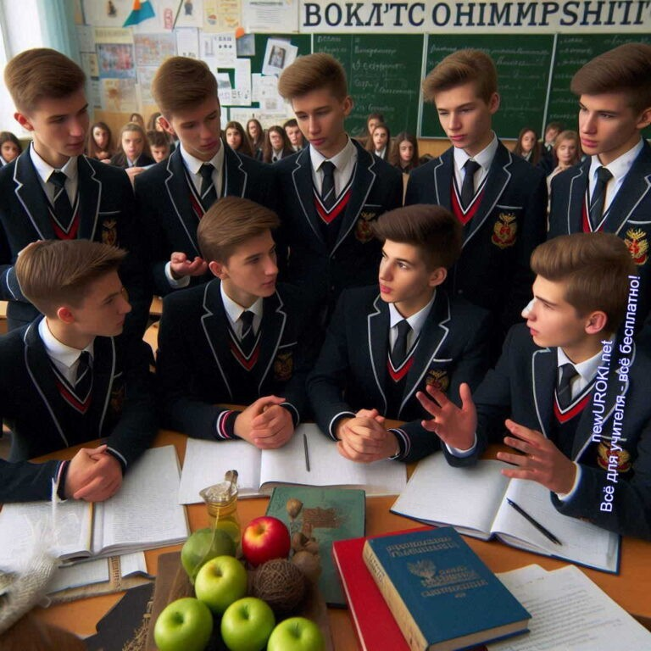

Выполнение упражнения на визуализацию: Учитель просит учащихся закрыть глаза и представить место, где они чувствуют себя в безопасности. Это может быть любое пространство, связанное с приятными воспоминаниями или воображаемая обстановка, вызывающая чувство покоя. Важно детализировать этот образ, представляя звуки, цвета, запахи и ощущения. После этого подростки обсуждают свои впечатления от

упражнения и делятся, как эта техника помогла им расслабиться.

Это практическое задание поможет учащимся не только освоить новые техники управления эмоциональным состоянием, но и научиться применять их в повседневной жизни для сохранения спокойствия и уверенности.

## Моделирование реальных ситуаций

*Иллюстративное фото / newUROKI.net*

**Моделирование жизненных ситуаций — это** важная часть обучения навыкам саморегуляции, которая помогает учащимся применить теоретические знания на практике. Процесс моделирования позволяет девятиклассникам наглядно увидеть, как различные факторы могут влиять на эмоциональное состояние и как можно

справляться с негативными переживаниями в конкретных жизненных обстоятельствах.

### Ролевые игры

Ролевые игры являются одним из эффективных методов обучения, так как они погружают участников в условную реальность, позволяя им принимать решения в различных сценариях, связанных с чувственным напряжением или тревогой. Это помогает учащимся не только лучше понять, как реагировать на определенные вызовы, но и осознать собственные механизмы реагирования.

**Сценарий «Конфликт с одноклассником»:** Конфликты — это одна из распространенных причин эмоциональных трудностей среди подростков.

Сценарий конфликта может включать в себя ситуацию, когда один ученик чувствует несправедливое отношение со стороны одноклассника, что приводит к экспрессивному накалу. Ученики делятся на две группы: одни выступают в роли участников конфликта, другие — в роли наблюдателей. Задача участников — найти выход из конфликта, используя ранее изученные методы управления эмоциями, такие как дыхательные техники, переключение внимания или позитивное мышление. После игры дети обсуждают, какие эмоции они испытывали и как предложенные ими решения помогли справиться с негативными переживаниями.

**Сценарий «Подготовка к важному экзамену»:** Важные экзамены часто вызывают сильное волнение у старшеклассников. В рамках этой ролевой игры школьники предлагается представить, что до экзамена остается несколько дней, а подготовка вызывает сильное внутреннее напряжение. Один ученик играет роль старшеклассника, который испытывает эмоциональное давление, а другие выступают в роли его друзей и родителей, оказывающих поддержку. В процессе игры школьники должны предложить способы, которые помогут главному герою снизить напряженность: планирование времени, физическая активность, позитивные установки и другие методы преодоления стресса.

[**Стоит прочесть также: Оповещение при ЧС - конспект урока**](https://newuroki.net/konspekty-urokov-dlya-uchitelya/osnovy-bezopasnosti-i-zashhity-rodiny/opoveshhenie-pri-chs-konspekt-uroka/)

Ролевые игры помогают учащимся в реальном времени применить навыки, направленные на управление своими эмоциями, а также лучше понять, как различные техники саморегуляции работают в конкретных жизненных ситуациях.

### Анализ ситуаций

После проведения ролевых игр важно обсудить, какие факторы вызывали душевные переживания у участников и как они справлялись с ними. Анализ случаев помогает ученикам глубже осознать причины возникновения напряжения и изучить подходы к его преодолению.

**Обсуждение возможных стрессоров:** После завершения ролевых игр девятиклассники совместно с учителем анализируют, какие именно факторы привели к возникновению негативных эмоций в каждой из разыгранных ситуаций. Это могут быть как внешние раздражители (несправедливость, неудачи, сложные жизненные обстоятельства), так и внутренние — например, неуверенность в своих силах, страх перед провалом или ощущение изоляции. Каждый из участников игры высказывает свою точку зрения, делится переживаниями, а также предлагает свои идеи, почему та или иная история оказалась для них сложной.

**Выработка стратегий преодоления стресса:** На основе анализа конкретных примеров подростки вместе с педагогом разрабатывают план действий, который поможет справляться с подобными ситуациями в будущем. Это может включать как краткосрочные стратегии (например, использование дыхательных техник или переключение внимания), так и долгосрочные методы (составление расписания, укрепление уверенности в себе, развитие навыков общения). Важно, чтобы

каждая группа предложила несколько подходов, а также обсудила, как их можно применять в повседневной жизни.

### Групповое обсуждение

Обсуждение в группе помогает учащимся обмениваться опытом и лучше понимать, как другие справляются с эмоциональными вызовами. Совместное обсуждение

способствует развитию навыков критического мышления и помогает подросткам лучше адаптироваться к жизненным историям, вызывающим напряжение.

Учащиеся делятся личным опытом преодоления стрессовых ситуаций: После анализа ролевых игр и выработки стратегий ученики делятся собственным опытом

преодоления жизненных трудностей. Каждый участник рассказывает, как он справился с определенной ситуацией в школе или дома, какие техники и методы помогли улучшить эмоциональное состояние и какие уроки были извлечены. Этот процесс помогает школьникам увидеть, что у всех бывают моменты моральных трудностей, и дает возможность учиться на примерах других.

Совместная выработка рекомендаций по управлению стрессом: В конце обсуждения класс совместно вырабатывает общие рекомендации по управлению своими эмоциями в сложных ситуациях. Эти рекомендации могут быть оформлены в виде небольшого пособия или памятки, которую подростки способны использовать в будущем. Важно, чтобы каждый ученик внес свои предложения, а обсуждение было продуктивным и включало примеры, основанные на реальных случаях.

#### Например, девятиклассники могут предложить такие рекомендации:

При столкновении с конфликтом или трудностями важно сделать паузу, чтобы обдумать свои действия.

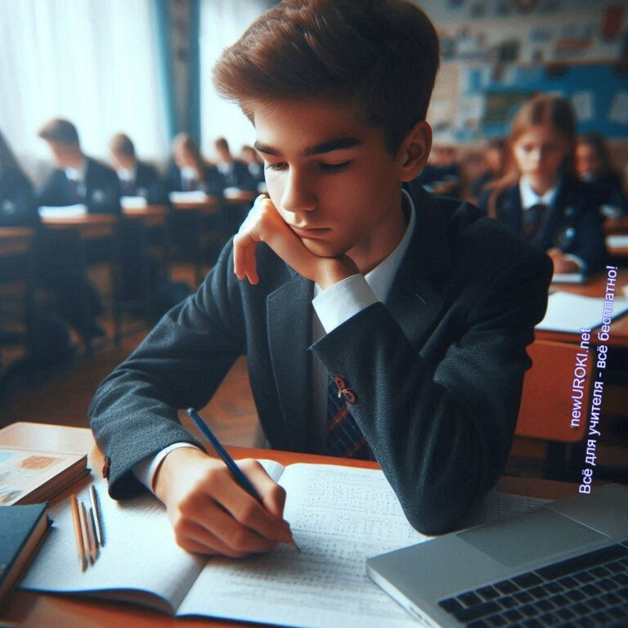

Применение дыхательных техник помогает быстро снизить эмоциональное напряжение.

Обращение за поддержкой к близким людям или друзьям всегда является полезным шагом.

Планирование дня и распределение задач помогает снизить перегрузку и избежать волнения перед важными событиями.

Такое совместное обсуждение способствует формированию атмосферы доверия в классе, где каждый может свободно поделиться своими переживаниями и найти поддержку со стороны одноклассников. К тому же этот метод помогает учащимся осознать, что существует множество способов справляться с эмоциональными трудностями, и что каждый способен найти подходящие для себя техники.

## Решение ситуационных задач

*Иллюстративное фото / newUROKI.net*

Решение ситуационных задач — это важный практический метод, который помогает учащимся развить навыки эффективного решения проблем и управления

эмоциональными состояниями. Ситуационные задачи отражают реальные жизненные сценарии, с которыми подростки сталкиваются ежедневно. Проработка таких упражнений позволяет ученикам лучше осознать, какие факторы могут вызывать эмоциональные трудности, и какие методы можно использовать для их преодоления. Работа над ними также способствует развитию навыков саморегуляции, критического мышления и способности к анализу.

### Задача 1: «Предэкзаменационное волнение»

#### Описание ситуации:

Один из распространенных источников внутреннего напряжения для старшеклассников

— это подготовка к важным экзаменам. В данном сценарии ученик сталкивается с сильной тревогой за несколько дней до экзамена. Волнение настолько велико, что оно мешает сосредоточиться на подготовке, вызывает утомление и нарушение сна, что, в свою очередь, усугубляет моральное напряжение.

Школьник испытывает беспокойство, так как опасается, что может не справиться с материалом и провалить экзамен. Это порождает замкнутый круг: чем больше времени он тратит на учебу, тем сильнее растет его тревога, что снижает продуктивность и ведет к ещё большему волнению.

#### Задание:

Ученикам предлагается разработать план действий, который поможет снизить уровень волнения перед экзаменом.

В плане должны быть учтены как краткосрочные действия (например, практическое использование дыхательных техник или переключение внимания), так и долгосрочные стратегии (создание плана подготовки с четким распределением времени, поддержание здорового образа жизни и полноценного сна).

Девятиклассники могут предложить такие подходы, как:

Разбивка подготовки на небольшие блоки с перерывами на отдых; Использование техник визуализации для снижения уровня волнения; Применение физических упражнений для снижения общего уровня напряженности;

Установление четких приоритетов при подготовке к экзамену, чтобы не перегружать себя материалом в последний момент.

### Задача 2: «Конфликт в семье»

#### Описание ситуации:

Подросток испытывает эмоциональное напряжение из-за постоянных конфликтов с родителями. Ссоры возникают на почве недопонимания и разногласий по поводу личных границ, академической успеваемости или других аспектов жизни. Такие

конфликты способны вызывать у подростка чувство изоляции, обиды, а также усиление раздражительности и тревожности.

Задание:

Учащимся необходимо предложить способы разрешения конфликта и снижения уровня душевного напряжения, вызванного такими ситуациями.

Важно продумать подходы, направленные на улучшение общения между подростком и родителями, а также на восстановление доверия и взаимного понимания в семье.

Учащиеся могут предложить такие методы, как:

Использование «Я-сообщений» для выражения своих чувств и эмоций, что поможет избежать обострения конфликта;

Разговор с родителями в спокойной обстановке, когда обе стороны обсуждают свои переживания и желания;

Обращение за поддержкой к школьному психологу или доверенному взрослому, чтобы получить внешнюю оценку ситуации и советы;

Регулярные семейные обсуждения для выработки решений, которые учитывают интересы всех сторон.

### Задача 3: «Управление временем»

#### Описание ситуации:

Ученик постоянно не успевает справляться со всеми планами, что вызывает у него сильное напряжение. Он чувствует, что дни перегружены учебой, домашними заданиями и дополнительными занятиями, при этом на отдых и хобби практически не остается времени. В результате возникает эмоциональное и физическое утомление, которое снижает продуктивность, приводит к ухудшению успеваемости и общему ухудшению самочувствия.

#### Задание:

Подросткам предлагается составить эффективный план управления временем, который поможет подростку более рационально распределить свои дела и снизить уровень напряженности.

План должен включать распределение приоритетов, оптимальное сочетание учебы и отдыха, а также учёт времени на восстановление и хобби.

#### Возможные решения:

Составление списка приоритетных целей на день или неделю;

Разделение крупных заданий на более мелкие этапы для поэтапного выполнения; Введение обязательных перерывов для отдыха и восстановления сил; Планирование времени на личные интересы и хобби, что поможет поддерживать душевное равновесие.

### Групповая работа

Групповая работа над решением ситуационных задач — это эффективный способ совместного поиска результата и обмена мнениями. Работа в малых группах позволяет учащимся лучше понять различные подходы к преодолению эмоционального

напряжения и выработать совместные стратегии, которые можно применять в жизни.

#### Учащиеся в малых группах решают ситуационные задачи:

Класс делится на несколько групп, каждая из которых получает одну из предложенных проблем для обсуждения. Школьники должны совместно разработать план действий по разрешению ситуации, предложить конкретные шаги для улучшения морального состояния человека в каждом сценарии. Группы могут использовать изученные методы саморегуляции и навыки управления эмоциями.

#### Презентация решений и их обсуждение в классе:

После того как каждая группа завершает работу над своей задачей, начинается процесс представления результатов. Каждая группа кратко описывает свою ситуацию и предлагает разработанные стратегии для её разрешения. Важно, чтобы остальные учащиеся имели возможность задать вопросы, высказать свою

точку зрения или предложить дополнения. Этот процесс стимулирует обсуждение и обогащает понимание того, как можно справляться с эмоциональными вызовами в разных жизненных ситуациях.

**Выработка общих рекомендаций по выходу из подобных ситуаций:** После обсуждения всех задач класс совместно вырабатывает общие рекомендации, которые будут полезны для решения подобных ситуаций.

Эти рекомендации могут включать, например, использование техник глубокого дыхания в моменты волнения, планирование дня для предотвращения перегрузки, регулярное общение с родителями и друзьями для улучшения эмоционального

состояния. Рекомендации могут быть оформлены в виде плаката или памятки, которые ученики смогут использовать в будущем.

# Рефлексия

Дорогие ребята, давайте остановимся на минуту, проведём [рефлексию](https://newuroki.net/kopilka-uchitelja/refleksiya/) и попробуем осознать, что нового мы сегодня узнали и как это может быть полезным в нашей жизни.

Какие из методов саморегуляции вам показались наиболее интересными и практичными? Какие из них вы, возможно, захотите попробовать применить в своей жизни?

Подумайте, были ли моменты, которые вызвали у вас сложности или непонимание? Это нормально — осваивать что-то новое не всегда бывает легко, но через обсуждение

и практику мы становимся лучше.



Предлагаю каждому из вас поразмышлять и ответить на несколько вопросов:

Какую технику саморегуляции вы считаете наиболее полезной для себя? Что из сегодняшнего урока вызвало у вас наибольший интерес?

Какие навыки вы бы хотели развивать дальше?

Теперь я попрошу вас поделиться своими мыслями в парах или небольших группах. Обсудите, как изученные методы могут пригодиться в повседневных ситуациях, и как вы планируете их использовать в дальнейшем. Мы с вами работаем не только для того, чтобы изучать теорию, но и для того, чтобы научиться применять эти знания на практике.

После обсуждения вернемся к общему разговору, и вы расскажете о том, к каким выводам пришли. Ваши идеи и мысли очень важны — они помогут нам лучше понять, что еще нужно доработать или углубить в следующем уроке.

# Заключение

*Учителя шутят*

Сегодня мы погрузились в важные аспекты саморегуляции и управления эмоциональными состояниями, и я надеюсь, что вы получили полезные знания и инструменты, которые помогут вам справляться с трудностями и сохранять внутреннее равновесие.

Каждый из нас сталкивается с моментами напряжения и давления, и умение эффективно справляться с этими вызовами — ключ к достижению успеха и гармонии в жизни. Помните, что вы обладаете огромным потенциалом, и то, что вы сегодня узнали, — это только начало пути к улучшению вашего самочувствия и общего состояния.

Не забывайте о методах, которые мы изучали, и старайтесь применять их в реальных ситуациях. Будьте внимательны к себе и своим эмоциям, и вы увидите, как эти

простые, но эффективные техники могут сделать вашу жизнь более сбалансированной и радостной.

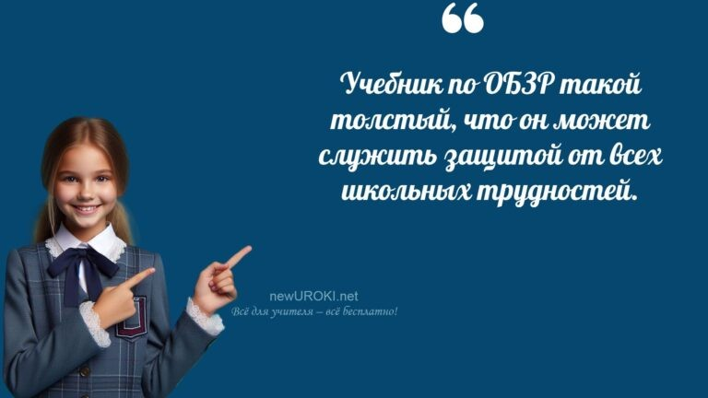

С каждым шагом вперед вы становитесь более уверенными и осознанными. Используйте полученные знания для личного роста и развития, и не забывайте поддерживать друг друга в этом процессе. Помните, что путь к позитивным изменениям начинается с вас самих, и я верю, что у вас все получится!

Благодарю вас за активное участие и желание учиться. Впереди у нас много интересных и полезных занятий, и я уверен, что вместе мы сможем многого достичь!

[**Домашнее задание**](https://newuroki.net/kopilka-uchitelja/domashnee-zadanie/)

*Ученики шутят*

Составить личный план управления стрессом на неделю, используя изученные техники.

Вести дневник эмоций в течение недели, отмечая стрессовые ситуации и способы, которыми вы с ними справлялись.

Подготовить (по желанию) краткое сообщение об одном из известных людей, который успешно преодолел серьезные жизненные трудности и добился успеха.

# Технологическая карта

[Скачать бесплатно технологическую карту урока по теме: «Психическое здоровье и психологическое благополучие»](https://newuroki.net/wp-content/uploads/2024/09/tehnologicheskaja-karta-psihologicheskoe-blagopoluchie-konspekt-uroka.docx)

# Смотреть видео по теме

[10 признаков психически здорового человека | Ка…](https://www.youtube.com/watch?v=0TSonkq9vO8)

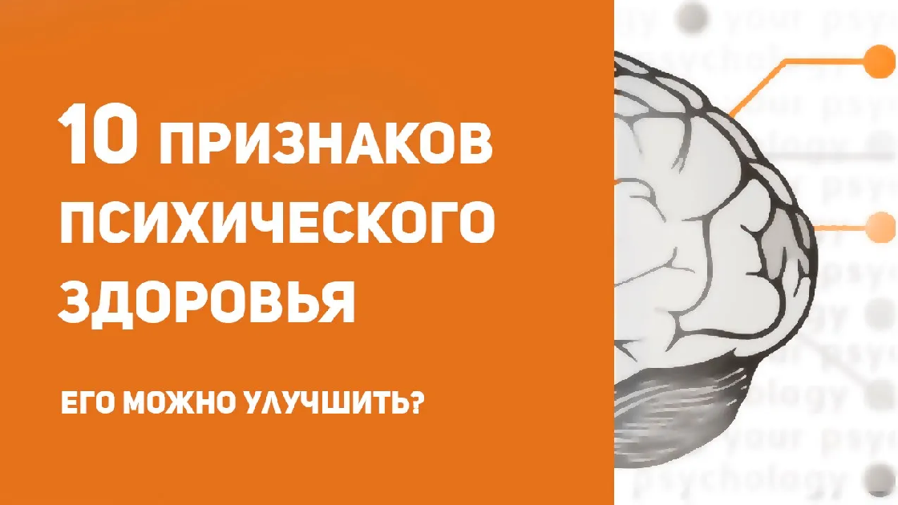

# Полезные советы учителю

[Скачать бесплатно 5 полезных советов для проведения урока основ безопасности и защиты Родины по теме: «Психическое здоровье и психологическое благополучие» в формате Ворд](https://newuroki.net/wp-content/uploads/2024/09/poleznye-sovety-psihologicheskoe-blagopoluchie-konspekt-uroka.docx)

# Чек-лист педагога

[Скачать бесплатно чек-лист для проведения урока ОБЗР по теме: «Психическое здоровье и психологическое благополучие» в формате Word](https://newuroki.net/wp-content/uploads/2024/09/chek-list-pedagoga-psihologicheskoe-blagopoluchie-konspekt-uroka.docx)

[Чек-лист для учителя — это](https://newuroki.net/kopilka-uchitelja/chek-list-uroka/) инструмент педагогической поддержки, представляющий собой структурированный перечень задач, шагов и критериев, необходимых для успешного планирования, подготовки и проведения урока или мероприятия.

# Карта памяти для учеников

[Скачать бесплатно карту памяти для учеников 9 класса по ОБЗР по теме:](https://newuroki.net/wp-content/uploads/2024/09/karta-pamjati-psihologicheskoe-blagopoluchie-konspekt-uroka.docx)

[«Психическое здоровье и психологическое благополучие» в формате Ворд](https://newuroki.net/wp-content/uploads/2024/09/karta-pamjati-psihologicheskoe-blagopoluchie-konspekt-uroka.docx)

Карта памяти — это методический инструмент, который помогает учащимся структурировать и запоминать ключевую информацию по определенной теме.

# Кроссворд

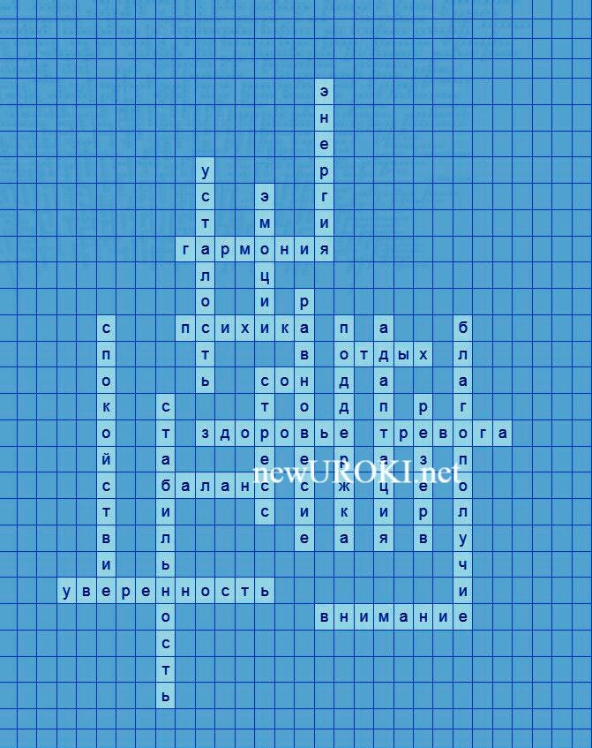

*Кроссворд*

[Скачать бесплатно кроссворд на урок ОБЗР в 9 классе по теме: «Психическое здоровье и психологическое благополучие» в формате WORD](https://newuroki.net/wp-content/uploads/2024/09/krossvord-psihologicheskoe-blagopoluchie-konspekt-uroka.docx)

# Тесты

Что такое психическое здоровье? а) Отсутствие физических болезней

б) Способность эффективно работать и вносить вклад в общество (правильный ответ) в) Хорошее настроение каждый день

Какой вид стресса может быть полезным? а) Хронический стресс

б) Дистресс

в) Эустресс (правильный ответет)

Что из перечисленного НЕ является признаком психологического благополучия? а) Самопринятие

б) Постоянная тревога (правильный ответ) в) Наличие жизненных целей

Какое воздействие оказывает стресс на организм? а) Понижает кровяное давление

б) Ускоряет сердцебиение (правильный ответ) в) Улучшает концентрацию внимания

Какой метод саморегуляции основан на управлении дыханием? а) Техника «4-7-8» (правильный ответ)

б) Метод «Стоп-кадр»

в) Прогрессивная мышечная релаксация

Что НЕ входит в список мер профилактики стресса? а) Физическая активность

б) Правильное питание

в) Употребление алкоголя (правильный ответ)

Какая техника используется для переключения внимания в стрессовой обстановке? а) «5-4-3-2-1» (правильный ответ)

б) «1-2-3»

в) «7-8-9»

Что такое визуализация как метод борьбы со стрессом? а) Просмотр фильмов

б) Рисование картин

в) Мысленное представление спокойного места (правильный ответ)

Какой вид активности НЕ рекомендуется для снятия стресса перед сном? а) Чтение книги

б) Интенсивные физические упражнения (правильный ответ) в) Прослушивание спокойной музыки

Что такое позитивные аффирмации?

а) Положительные утверждения о себе (правильный ответ) б) Комплименты от других людей

в) Достижение поставленных целей

# Интересные факты для занятия

#### Интересный факт 1:

Мозг подростка производит до 70 000 мыслей в день. Это примерно одна мысль каждую 1,2 секунды! Умение управлять этим потоком мыслей – ключевой навык для поддержания психического здоровья.

#### Интересный факт 2:

Смех не только поднимает настроение, но и укрепляет иммунитет. Исследования показывают, что 10-15 минут смеха в день могут увеличить количество антител в организме на 20%, что благотворно влияет как на физическое, так и на психическое здоровье.

#### Интересный факт 3:

Музыка способна изменять активность мозга. Прослушивание любимых треков

активирует те же области мозга, что и употребление вкусной еды или получение денежного вознаграждения. Это объясняет, почему музыка так эффективна для улучшения настроения и снижения стресса.

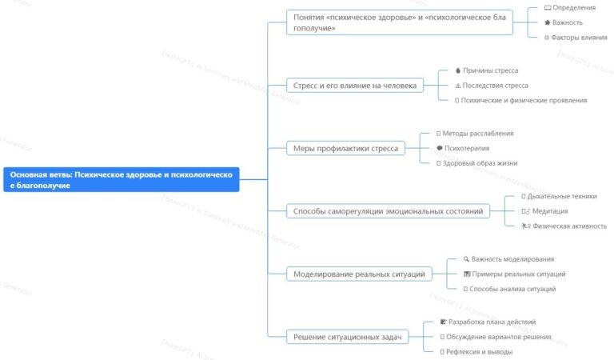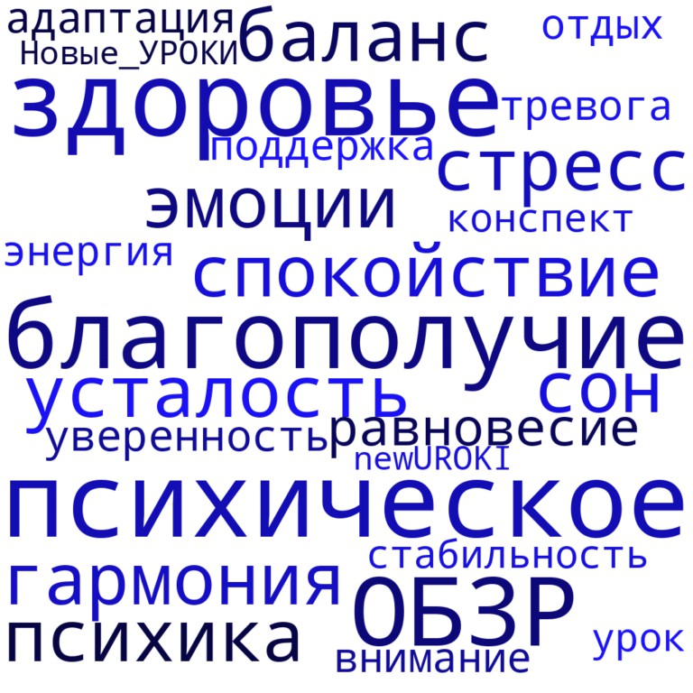

# Интеллект-карта

*Ментальная карта (интеллект-карта, mind map)*

[Ментальная карта (интеллект-карта, mind map)](https://newuroki.net/kopilka-uchitelja/intellekt-karta-na-uroke/) — это графический способ структурирования информации, где основная тема находится в центре, а связанные идеи и концепции отходят от неё в виде ветвей. Это помогает лучше понять и запомнить материал.

# Облако слов

*Облако слов*

[Облако слов](https://newuroki.net/kopilka-uchitelja/oblako-slov-na-uroke/) — удобный инструмент на занятии: помогает активизировать знания, подсказывает, служит наглядным материалом и опорой для учащихся разных возрастов и предметов.

# Презентация

*Презентация*

[Скачать бесплатно презентацию на урок ОБЗР в 9 классе по теме: «Психическое здоровье и психологическое благополучие» в формате PowerPoint](https://newuroki.net/wp-content/uploads/2024/09/prezentacija-psihologicheskoe-blagopoluchie-konspekt-uroka.pptx)

# Список источников и использованной литературы

1. Гойцман И.В. «Стресс и методы его профилактики». Издательство «Либерти», Екатеринбург, 2004. 195 страниц.
2. Васильев П.Н., «Гармония и баланс в жизни человека». Издательство

«Просвещение», Москва, 2001. 160 страниц.

1. Шукаленкова О.С., Лебедева Т.А., «Сон и его влияние на здоровье». Издательство «Здоровье нации», Казань, 2002. 145 страниц.
2. Борисов С.М., «Психическое благополучие: пути сохранения». Издательство

«Наука и практика», Новосибирск, 2003. 175 страниц.

1. Державинский А.В., «Способы саморегуляции и их значение». Издательство

«ТПУ-пресс», Тула, 2000. 190 страниц.

 **0 НРАВИТСЯ**

 **0 НЕ НРАВИТСЯ**

50% Нравится

Или

50% Не нравится

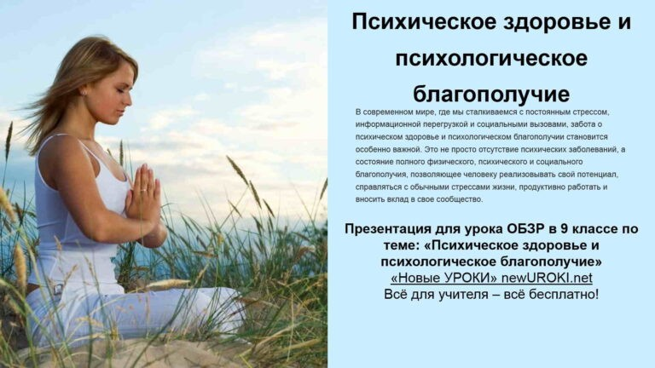

Скачали? Сделайте добро в один клик! Поделитесь образованием с друзьями! Расскажите о нас!



**ПОХОЖИЕ УРОКИ**

[**Профилактика неинфекционных заболеваний — конспект урока**](https://newuroki.net/konspekty-urokov-dlya-uchitelya/osnovy-bezopasnosti-i-zashhity-rodiny/profilaktika-neinfekcionnyh-zabolevanij-konspekt-uroka/)

− **Слова ассоциации (тезаурус) к уроку:** психика, болезнь, расстройство, терапия,

врач, психиатрия, невроз, депрессия, спорт, жизнь, сила, счастье, богатырское

 При использовании этого материала в Интернете (сайты, соц.сети, группы и т.д.) требуется обязательная прямая ссылка на сайт newUROKI.net. Читайте "Условия

использования материалов сайта"

[**Профилактика неинфекционных**](https://newuroki.net/konspekty-urokov-dlya-uchitelya/osnovy-bezopasnosti-i-zashhity-rodiny/profilaktika-neinfekcionnyh-zabolevanij-konspekt-uroka/)

[**заболеваний — конспект урока** ](https://newuroki.net/konspekty-urokov-dlya-uchitelya/osnovy-bezopasnosti-i-zashhity-rodiny/profilaktika-neinfekcionnyh-zabolevanij-konspekt-uroka/)



**Автор** [**Глеб Беломедведев**](https://newuroki.net/author/gleb/)

**Глеб Беломедведев** - постоянный автор и эксперт newUROKI.net, чья биография олицетворяет трудолюбие, настойчивость в достижении целей и экспертность. Он обладает высшим образованием и имеет более 5 лет опыта преподавания в школе. В течение последних 18 лет он также успешно работает в ИТ-секторе. Глеб владеет уникальными навыками написания авторских конспектов уроков, составления

сценариев школьных праздников, разработки мероприятий и создания классных часов в школе. Его талант и энтузиазм делают его неотъемлемой частью команды и надежным источником вдохновения для других.



[**Защита от инфекций — конспект урока**](https://newuroki.net/konspekty-urokov-dlya-uchitelya/osnovy-bezopasnosti-i-zashhity-rodiny/zashhita-ot-infekcij-konspekt-uroka/)

[**Общие представления о здоровье — конспект урока**](https://newuroki.net/konspekty-urokov-dlya-uchitelya/osnovy-bezopasnosti-i-zashhity-rodiny/obshhie-predstavleniya-o-zdorove-konspekt-uroka/)

**Найти**

**ПОИСК**

|  |  |
| --- | --- |
| **КОНСПЕКТЫ УРОКОВ** |  |
| [Конспекты уроков для учителя](https://newuroki.net/category/konspekty-urokov-dlya-uchitelya/) [Алгебра](https://newuroki.net/category/konspekty-urokov-dlya-uchitelya/algebra/)  [Английский язык](https://newuroki.net/category/konspekty-urokov-dlya-uchitelya/anglijskij-jazyk/)  [Астрономия](https://newuroki.net/category/konspekty-urokov-dlya-uchitelya/astronomija/) [10 класс](https://newuroki.net/category/konspekty-urokov-dlya-uchitelya/astronomija/10-klass-astronomiya/)  [Библиотека](https://newuroki.net/category/konspekty-urokov-dlya-uchitelya/biblioteka/)  [Биология](https://newuroki.net/category/konspekty-urokov-dlya-uchitelya/biologija/) [5 класс](https://newuroki.net/category/konspekty-urokov-dlya-uchitelya/biologija/5-klass-biologija/) | |

1. [класс](https://newuroki.net/category/konspekty-urokov-dlya-uchitelya/biologija/6-klass-biologija/)
2. [класс](https://newuroki.net/category/konspekty-urokov-dlya-uchitelya/biologija/7-klass-biologija/)
3. [класс](https://newuroki.net/category/konspekty-urokov-dlya-uchitelya/biologija/8-klass-biologija/)

[География](https://newuroki.net/category/konspekty-urokov-dlya-uchitelya/geografija/)

1. [класс](https://newuroki.net/category/konspekty-urokov-dlya-uchitelya/geografija/5-klass/)
2. [класс](https://newuroki.net/category/konspekty-urokov-dlya-uchitelya/geografija/6-klass/)
3. [класс](https://newuroki.net/category/konspekty-urokov-dlya-uchitelya/geografija/7-klass/)
4. [класс](https://newuroki.net/category/konspekty-urokov-dlya-uchitelya/geografija/8-klass/)
5. [класс](https://newuroki.net/category/konspekty-urokov-dlya-uchitelya/geografija/9-klass/)
6. [класс](https://newuroki.net/category/konspekty-urokov-dlya-uchitelya/geografija/10-klass/) [Геометрия](https://newuroki.net/category/konspekty-urokov-dlya-uchitelya/geometrija/)

[Директору и завучу школы](https://newuroki.net/category/konspekty-urokov-dlya-uchitelya/direktoru-i-zavuchu-shkoly/) [Должностные инструкции](https://newuroki.net/category/konspekty-urokov-dlya-uchitelya/direktoru-i-zavuchu-shkoly/dolzhnostnye-instrukcii/)

[ИЗО](https://newuroki.net/category/konspekty-urokov-dlya-uchitelya/izobrazitelnoe-iskusstvo/)

[Информатика](https://newuroki.net/category/konspekty-urokov-dlya-uchitelya/informatika/) [История](https://newuroki.net/category/konspekty-urokov-dlya-uchitelya/istorija/)

[Классный руководитель](https://newuroki.net/category/konspekty-urokov-dlya-uchitelya/klassnyj-rukovoditel/)

1. [класс](https://newuroki.net/category/konspekty-urokov-dlya-uchitelya/klassnyj-rukovoditel/5-klass-klassnye-chasy/)
2. [класс](https://newuroki.net/category/konspekty-urokov-dlya-uchitelya/klassnyj-rukovoditel/6-klass-klassnye-chasy/)
3. [класс](https://newuroki.net/category/konspekty-urokov-dlya-uchitelya/klassnyj-rukovoditel/7-klass-klassnye-chasy/)
4. [класс](https://newuroki.net/category/konspekty-urokov-dlya-uchitelya/klassnyj-rukovoditel/8-klass-klassnye-chasy/)
5. [класс](https://newuroki.net/category/konspekty-urokov-dlya-uchitelya/klassnyj-rukovoditel/9-klass-klassnye-chasy/)
6. [класс](https://newuroki.net/category/konspekty-urokov-dlya-uchitelya/klassnyj-rukovoditel/10-klass-klassnye-chasy/)
7. [класс](https://newuroki.net/category/konspekty-urokov-dlya-uchitelya/klassnyj-rukovoditel/11-klass-klassnye-chasy/) [Профориентационные уроки](https://newuroki.net/category/konspekty-urokov-dlya-uchitelya/klassnyj-rukovoditel/proforientacionnye-uroki/)

[Математика](https://newuroki.net/category/konspekty-urokov-dlya-uchitelya/matematika/)

[Музыка](https://newuroki.net/category/konspekty-urokov-dlya-uchitelya/muzyka/)

[Начальная школа](https://newuroki.net/category/konspekty-urokov-dlya-uchitelya/nachalnaja-shkola/) [ОБЗР](https://newuroki.net/category/konspekty-urokov-dlya-uchitelya/osnovy-bezopasnosti-i-zashhity-rodiny/)

1. [класс](https://newuroki.net/category/konspekty-urokov-dlya-uchitelya/osnovy-bezopasnosti-i-zashhity-rodiny/8-klass-obzr/)
2. [класс](https://newuroki.net/category/konspekty-urokov-dlya-uchitelya/osnovy-bezopasnosti-i-zashhity-rodiny/9-klass-obzr/)
3. [класс](https://newuroki.net/category/konspekty-urokov-dlya-uchitelya/osnovy-bezopasnosti-i-zashhity-rodiny/10-klass-obzr/)
4. [класс](https://newuroki.net/category/konspekty-urokov-dlya-uchitelya/osnovy-bezopasnosti-i-zashhity-rodiny/11-klass-obzr/) [Обществознание](https://newuroki.net/category/konspekty-urokov-dlya-uchitelya/obshhestvoznanie/) [Право](https://newuroki.net/category/konspekty-urokov-dlya-uchitelya/pravo/) [Психология](https://newuroki.net/category/konspekty-urokov-dlya-uchitelya/psihologiya/)

[Русская литература](https://newuroki.net/category/konspekty-urokov-dlya-uchitelya/russkaja-literatura/) [Русский язык](https://newuroki.net/category/konspekty-urokov-dlya-uchitelya/russkij-jazyk/) [Технология (Труды)](https://newuroki.net/category/konspekty-urokov-dlya-uchitelya/tehnologija-trudy/) [Физика](https://newuroki.net/category/konspekty-urokov-dlya-uchitelya/fizika/) [Физкультура](https://newuroki.net/category/konspekty-urokov-dlya-uchitelya/fizkultura/)

[Химия](https://newuroki.net/category/konspekty-urokov-dlya-uchitelya/himija/) [Экология](https://newuroki.net/category/konspekty-urokov-dlya-uchitelya/ekologiya/) [Экономика](https://newuroki.net/category/konspekty-urokov-dlya-uchitelya/ekonomika/)

[Копилка учителя](https://newuroki.net/category/kopilka-uchitelja/)

[Сценарии школьных праздников](https://newuroki.net/category/scenarii-shkolnyh-prazdnikov/)



**ИНТЕРЕСНЫЕ КОНСПЕКТЫ УРОКОВ**



[**Психологическое благополучие —…**](https://newuroki.net/konspekty-urokov-dlya-uchitelya/osnovy-bezopasnosti-i-zashhity-rodiny/psihologicheskoe-blagopoluchie-konspekt-uroka/)

[**Профилактика неинфекционных…**](https://newuroki.net/konspekty-urokov-dlya-uchitelya/osnovy-bezopasnosti-i-zashhity-rodiny/profilaktika-neinfekcionnyh-zabolevanij-konspekt-uroka/)

[**Защита от инфекций — конспект урока**](https://newuroki.net/konspekty-urokov-dlya-uchitelya/osnovy-bezopasnosti-i-zashhity-rodiny/zashhita-ot-infekcij-konspekt-uroka/)

[**Общие представления о здоровье — конспект…**](https://newuroki.net/konspekty-urokov-dlya-uchitelya/osnovy-bezopasnosti-i-zashhity-rodiny/obshhie-predstavleniya-o-zdorove-konspekt-uroka/)

[**Новые УРОКИ**](https://newuroki.net/)

Новый сайт от проекта UROKI.NET. Конспекты уроков, классные часы, сценарии школьных праздников. Всё для учителя - всё бесплатно!

[Главная](https://newuroki.net/) [О сайте](https://newuroki.net/o-sajte/) [Политика конфиденциальности](https://newuroki.net/privacy-policy/) [Условия использования материалов сайта](https://newuroki.net/rules/)

Добро пожаловать на сайт "Новые уроки" - newUROKI.net, специально созданный для вас, уважаемые учителя, преподаватели, классные руководители, завучи и директора школ! Наш лозунг "Всё для учителя - всё бесплатно!" остается неизменным почти 20 лет! Добавляйте в закладки наш сайт и получите доступ к методической библиотеке конспектов уроков, классных часов, сценариев школьных праздников, разработок, планирования по ФГОС, технологических карт и презентаций. Вместе мы сделаем вашу работу еще более интересной и успешной! Дата открытия: 13.06.2023